💀💀「一度だけ」が命取り…💀💀

1年生

**ドラッグレター（２０２４年　５月号）**

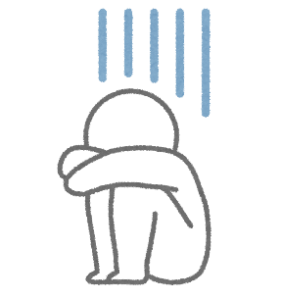

1回だけなら

いいだろう。

薬物乱用

更なる

薬物乱用、

中毒

薬が

切れる

早く薬を。

もっと薬を。

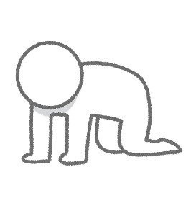

http://3.bp.blogspot.com/-e_P-IcxlirY/VWmA7N1oymI/AAAAAAAAt10/NmQ5MYupGPE/s800/mark_manpu03_ikari.png

イライラする。

苦しい。

依存状態

一回でも違法薬物を使用することは『薬物乱用』です。

また、たった一度の使用でも死に至ることがあります。

さらに、いったん薬物依存状態になると、治療には長い期間が

必要となります。「一度だけ」が命取りになるのです。

違法薬物には絶対に

手を出してはいけません！

**[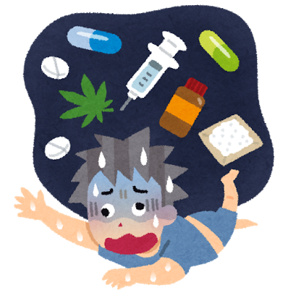](http://4.bp.blogspot.com/-vJLk7NjPrBk/VdL1EHoGyHI/AAAAAAAAw44/cFreawVQQlo/s800/drug_yakubutsu_mayaku_ranyou.png)**

**ｓ**

健康やお薬などについて、気になることがある方は、相談薬局・出張相談会で薬剤師に気軽にお尋ねください。

作成・発行元

**《 －出張相談会－　 保健室に学校薬剤師が来ます 》**

ドラッグレターの内容、医薬品や健康、薬物乱用など

について、相談・聞きたいことがある人は保健室まで！

**●月●日（●）　　●時●分　～ ●時●分**